TIN HỌC VÀ CÔNG NGHỆ (CÔNG NGHỆ) 3

TUẦN 24

(Từ ngày 27/2/2023 đến ngày 3/3/2023)
Bài 08: LÀM ĐỒ DÙNG HỌC TẬP (TIẾT 2)

I. YÊU CẦU CẦN ĐẠT:
1. Kiến thức:
- Lựa chọn được vật liệu và sử dụng được dụng cụ phù hợp để làm đồ dùng học tập
2. Năng lực:
  - . Năng lực công nghệ
- Làm được một số đồ dùng học tập đơn giản theo các bước cho trước, đảm bảo yêu cầu về kĩ thuật, thẩm mĩ
2.2. Năng lực chung:
- Tự chủ và tự học: sử dụng các dụng cụ và vật liệu phù hợp để trang trí thêm góc học tập và giúp hỗ trợ việc học tập hiệu quả.
- Giải quyết vấn đề và sáng tạo: Nhận ra những tình huống mất an toàn trong sử dụng các dụng cụ, vật liệu làm thủ công nói riêng và dụng cụ, vật liệu khác trong sinh hoạt gia đình nói chung và đề xuất được các giải pháp phù hợp.
3. Phẩm chất
- Chăm chỉ: Ham học hỏi, tìm tòi để mở rộng hiểu biết và vận dụng kiến thức đã học về dụng cụ, vật liệu vào học tập và cuộc sống hằng ngày trong gia đình.
- Trách nhiệm: Có ý thức bảo quản, giữ gìn dụng cụ, vật liệu trong gia đình. Có ý thức sắp xếp dụng cụ, vật liệu gọn gàng.
II. ĐỒ DÙNG DẠY - HỌC:
- GV: một số dụng cụ thủ công; sản phẩm mẫu thủ công; tranh ảnh ở sách giao khoa;
- HS: SGK, VBT, vở ghi
III. CÁC HOẠT ĐỘNG DẠY – HỌC CHỦ YẾU:
Hoạt động của GV | Hoạt động của HS
KHỞI ĐỘNG (5p)
- GV tổ chức trò chơi “Sóc nâu tìm quả” để khởi động bài học.  - HS tham gia chơi bằng cách bấm vào loại quả em thích và trả lời các câu hỏi:  + Câu 1: Nêu tên đồ dùng để ghi chép các bài học  + Câu 2: Nêu tên đồ dùng được chia thành các vạch kẻ, dùng để kẻ vẽ hình  + Câu 3: Nêu tên đồ dùng được dùng để đựng sách vở, theo em đến trường hàng ngày  + Câu 4: Nêu tên đồ dùng được dùng để đựng bút, thường có hình chữ nhật, được làm bằng sắt hoặc bằng nhựa  - GV Nhận xét, tuyên dương.  - GV dẫn dắt vào bài mới | - HS tham gia chơi khởi động  + Trả lời: vở ghi  + Trả lời: thước kẻ  + Trả lời: cặp sách  + Trả lời: cái hộp bút  - HS lắng nghe.
KHÁM PHÁ (10p)
Hoạt động 1. Tìm hiểu sản phẩm mẫu (làm việc cá nhân) (5p)  - GV chia sẻ các bức tranh và nêu câu hỏi. Sau đó mời HS quan sát và trình bày kết quả.  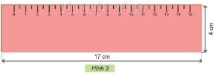  + Em hãy quan sát sản phẩm mẫu ở hình 3 và cho biết hình dáng, kích thước, màu sắc của chiếc thước kẻ  - GV mời HS khác nhận xét.  - GV nhận xét chung, tuyên dương.  - GV nêu câu hỏi mở rộng: Em hãy nêu các yêu cầu kĩ thuật của một chiếc thước kẻ?  - GV nhận xét, tuyên dương, bổ sung.  Hoạt động 2. Lựa chọn vật liệu và dụng cụ (làm việc nhóm 2) (5p)  - Gv chuẩn bị những vật liệu và dụng cụ như ở hình 4  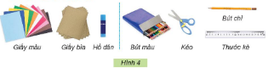  - GV HD HS thảo luận và lựa chọn các vật liệu và dụng cụ như trong hình 4 để làm được thước kẻ như yêu cầu và lập bảng sau  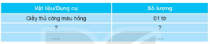  - GV nhận xét và xác định số lượng vật liệu cần dùng sao cho đúng đủ và tiết kiệm  - Gv quan sát, nhắc nhở HS chuẩn bị các loại kéo thủ công, hạn chế có đầu sắc nhon để đảm bảo an toàn | - Học sinh quan sát và trình bày:  + Hình 3: hình ảnh cái thước kẻ, có hình chữ nhật, dài 17 cm, rộng 4cm. Chiếc thước kẻ có màu hồng  - HS nhận xét.  - Lắng nghe rút kinh nghiệm.  - HS trả lời cá nhân: Yêu cầu kĩ thuật của một chiếc thước kẻ là: thước thẳng, đúng kích thước, chắc chắn, vạch chia số đều nhau  - HS lắng nghe, rút kinh nghiệm.  - HS thảo luận và hoàn thành bảng theo yêu cầu. Các nhóm khác nhận xét, bổ sung
LUYỆN TẬP , THỰC HÀNH (20p)
Hoạt động 3. Thực hành làm thước kẻ (hoạt động nhóm đôi) (18p)  - Gv làm mẫu từng bước như hướng dẫn ở trang 43, 44 SGK. Mỗi bước Gv lưu ý về kích thước , cách cắt, dán đúng cách và đảm bảo an toàn.  + Bước 1: Tạo hình của thước  + Bước 2: Tạo khung thước  + Bước 3: Chia vạch trên thước  + Bước 4: Hoàn thiện sản phẩm  - GV tổ chức cho HS làm việc theo nhóm đôi  - GV Mời một số nhóm trình bày  - GV mời nhóm khác nhận xét.  - GV nhận xét chung, tuyên dương.  * Củng cố- dặn dò (2p)  - Tiết học hôm nay chúng ta đã khám phá những gì?  - Nội dung còn lại của bài các em sẽ được học ở tiết 3.  - Các em về nhà học bài và xem trước bài mới. | - Học sinh quan sát Gv làm mẫu, nhắc lại quy trình và những lưu ý khi thực hiện các bước  - HS thực hành trong nhóm đôi  - Một số nhóm trình bày trước lớp.  - HS nhận xét nhóm bạn.  - Lắng nghe, rút kinh nghiệm.  - Hs trả lời  - HS lắngh nghe
IV. ĐIỀU CHỈNH SAU BÀI DẠY:
...................................................................................................................................................................................................................................................................................................................................................................................................

TIN HỌC VÀ CÔNG NGHỆ (TIN HỌC) 3

TUẦN 24

(Từ ngày 27/2/2023 đến ngày 3/3/2023)
Bài 11: BÀI TRÌNH CHIẾU CỦA EM (T2)
1. Kiến thức - kĩ năng
- Khái quát lại các kiến thức đã học thông qua các bài luyện tập, qua đó vận dụng vào thực tiễn.
- Học sinh được phát triển năng lực giải quyết vấn đề và sáng tạo
2. Năng lực
* Năng lực chung
- Hình thành năng lực giao tiếp và hợp tác thông qua hoạt động nhóm.
- Hình thành năng lực giải quyết vấn đề thông qua tình huống thực tiễn.
* Năng lực đặc thù
- Nhận biết được biểu tượng của phần mềm trình chiếu và khởi động được phần mềm.
- Tạo được tệp trình chiếu, thêm trang chiếu mới, gõ được một vài dòng văn bản vào một trang chiếu, lưu và đặt được tên cho tệp trình chiếu.
3. Phẩm chất
Bài học góp phần hình thành và phát triển các phẩm chất sau:
- Chăm chỉ: HS tích cực trong việc hoàn thành các hoạt động học tập của cá nhân và của nhóm khi tham học.
- Trách nhiệm: Tham gia tích cực vào hoạt động của nhóm, tự giác hoàn thành các nhiệm vụ mà nhóm đã phân công, thực hiện đánh giá đúng theo phiếu hướng dẫn tự đánh giá hoạt động nhóm

II. ĐỒ DÙNG DẠY HỌC
1. Giáo viên: Máy tính, máy chiếu, bài giảng điện tử,...
2. Học sinh: Sách giáo khoa, vở ghi…

III. CÁC HOẠT ĐỘNG DẠY - HỌC
HOẠT ĐỘNG CỦA GIÁO VIÊN | HOẠT ĐỘNG CỦA HỌC SINH
1. HOẠT ĐỘNG KHỞI ĐỘNG (5p)
- Tổ chức cho lớp chơi trò chơi Ai nhanh ai đúng.  - Kết nối bài mới | - Tham gia trò chơi  - Lắng nghe
2. HOẠT ĐỘNG LUYỆN TẬP (16p)
Bài tập SGK/54: Em hãy tạo bài trình chiếu có 2 đến 3 trang để giới thiệu về trường em với các yêu cầu sau.  - GV thực hành tạo bài trình chiếu cả 2 đến 3 trang để giới thiệu về trường em  HS lắng nghe và quan sát.  - GV quan sát, hướng dẫn, nhận xét. | - HS lắng nghe và quan sát.  - HS thực hành theo mẫu và quan sát kết quả.  - Học sinh báo cáo kết quả , nhận xét các nhóm khác.
3. HOẠT ĐỘNG VẬN DỤNG (14p)
Em hãy tạo bài trình chiếu về sở thích của mình và chia sẻ với các bạn. (12p)  - GV hướng dẫn  - GV quan sát  - Nhận xét.  *Củng cố, dặn dò (2p)  - Củng cố kiến thức vừa học.  - Nhận xét tiết học. | - HS thực hành.  - HS lắng nghe  - HS lắng nghe
IV. ĐIỀU CHỈNH SAU BÀI DẠY
………………………………………………………………………………………………………………………………………………………………………………………………………………………………………………………………

TIN HỌC 4
TUẦN 24
Từ ngày 27/2/2023 đến ngày 3/3/2023
BÀI 4: TẠO HIỆU ỨNG CHO HÌNH ẢNH
TRONG TRANG TRÌNH CHIẾU (2 tiết)
I. YÊU CẦU CẦN ĐẠT:
1. Kiến thức – kỹ năng:
- Tạo được hiệu ứng hình ảnh cho trang trình chiếu;
- Tạo được hiệu ứng chuyển động theo đường thẳng hoặc xiên.
2. Năng lực
a. Năng lực chung
- Tự chủ tự học: Tự phân công nhiệm vụ cho các thành viên trong nhóm khi hợp tác, quyết định cách thức thực hiện nhiệm vụ hợp tác, đánh giá về quá trình và kết quả thực hiện nhiệm vụ hợp tác
- Giao tiếp & hợp tác: Tăng cường khả năng trình bày và diễn đạt ý tưởng; sự tương tác tích cực giữa các thành viên trong nhóm khi thực hiện nhiệm vụ
- Giải quyết vấn đề & sáng tạo: Chủ động đề ra kế hoạch, cách thức thực hiện nhiệm vụ hợp tác, xử lí các vấn đề phát sinh một cách sáng tạo trong quá trình hợp tác nhằm đạt được kết quả tốt nhất
b. Năng lực đặc thù
- HS có kĩ năng tạo hiệu ứng chuyển động cho tranh ảnh trong trang trình chiếu.
3. Phẩm chất
- Nhân ái: Có ý thức tôn trọng ý kiến các thành viên trong nhóm khi hợp tác
- Chăm chỉ: Chủ động, kiên trì thực hiện nhiệm vụ thu thập thông tin để khám phá vấn đề
- Trung thực: Có ý thức báo cáo các kết quả đã thu thập chính xác, khách quan để chứng minh hoặc phủ nhận giả thuyết đã đặt ra
- Trách nhiệm: Có ý thức hỗ trợ, hợp tác với các thành viên trong nhóm để hoàn thành nhiệm vụ
II. ĐỒ DÙNG DẠY HỌC:
- GV: Giáo án, máy tính.
- HS: SGK, đồ dùng học tập.
III. CÁC HOẠT ĐỘNG DẠY HỌC:
Hoạt động dạy | Hoạt động học
Hoạt động 1: KHỞI ĐỘNG (5 phút)
- Ổn định lớp  - Hát  - Tổ chức trò chơi: “Lật mảnh ghép”  HS chọn từng mảnh ghép và trả lời các câu hỏi.  - GV kết nối bài mới. | - Ban văn nghệ cho lớp hát một bài.  - HS tham gia trò chơi  - Lắng nghe
Hoạt động 2: KHÁM PHÁ (20 phút)
1. Thực hiện bài tập 1 trang 87/SGK: (6 phút)  Cho HS thực hiện các yêu cầu sau:  a) Mở bài trình chiếu có tên Phương tiện giao thông đã tạo ở Bài 3.  b) Thêm một trang trình chiếu mới.  c) Chèn hình ảnh một phương tiện giao thông vào trang trình chiếu mới.  2. Tạo hiệu ứng chuyển động cho hình ảnh: (14 phút)  - Yêu cầu HS quan sát các thao tác của GV rồi tạo ra hiệu ứng chuyển động cho hình ảnh theo hướng dẫn.  - Sau đó yêu cầu HS báo cáo lại kết quả thực hiện theo hướng dẫn của GV. | - HS tiến hành thực hiện.  a) Mở bài trình chiếu: Nháy chọn , rồi chọn 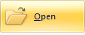  b) Thêm trang trình chiếu: nháy chọn thẻ Home, chọn .  c) Chèn hình ảnh: nháy chọn thẻ Insert, rồi chọn 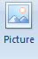  - HS quan sát và thực hiện theo GV.  - HS báo cáo lại với GV về kết quả thực hiện được.
Hoạt động 3: THỰC HÀNH (43 phút)
1. Thực hiện bài tập 1 trang 88/SGK: (30 phút)  Cho HS thực hiện các yêu cầu sau:  a) Tạo bài trình chiếu có chủ đề Thể thao, gồm 3 trang, mỗi trang bao gồm: tên môn thể thao, nội dung giới thiệu về môn thể thao.  b) Thay đổi màu nền, kiểu chữ, phông chữ nội dung trong trang trình chiếu theo ý của em.  c) Tìm kiếm hình ảnh từ Internet về các môn thể thao rồi chèn các hình ảnh đó vào các trang trình chiếu tương ứng.  d) Tạo hiệu ứng cho nội dung và hình ảnh trong trang trình chiếu. So sánh hiệu ứng mà em đã tạo với bạn.  e) Lưu bài trình chiếu vào thư mục của em trên máy tính với tên là Thể thao.  - GV gọi HS nhận xét, GV nhận xét và tuyên dương các em thực hành tốt.  B.2. Thực hiện bài tập 2 trang 88/SGK: (13 phút)  - Cho HS trao đổi với bạn cách chèn thêm hình ảnh từ Clip Art vào trang trình chiếu, tạo hiệu ứng cho hình ảnh đó.  - Gọi HS nêu kết quả thảo luận được, HS nhận xét, GV kết luận. | - HS thực hiện các yêu cầu GV.  a) Tạo bài trình chiếu có 3 trang.  b) Tiến hành thay đổi màu nền, kiểu chữ, phông chữ,...  c) Truy cập Internet tìm kiếm hình ảnh phù hợp rồi chèn vào....  d) Tạo hiệu ứng cho nội dung và hình ảnh. So sánh với bạn.  e) Lưu trang trình chiếu.  - HS nhận xét, lắng nghe, vỗ tay tuyên dương.  - HS trao đổi với bạn: Muốn chèn hình ảnh có sẵn từ Clip Art vào trang trình chiếu, em thực hiện tương tự như cách chèn hình ảnh từ Clip Art vào trang soạn thảo văn bản trong phần mềm Word.  - HS nêu kết quả thảo luận, HS nhận xét, lắng nghe.
Hoạt động 4: VẬN DỤNG (12 phút)
- Cho HS tìm hiểu các hiệu ứng chuyển động trong Motion Paths, giải thích với bạn điểm khác nhau giữa các hiệu ứng đó.  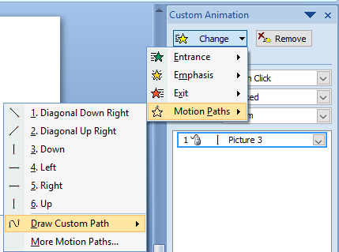  - Gọi HS nêu điểm khác nhau giữa các hiệu ứng, HS nhận xét, GV kết luận.  *Củng cố - dặn dò:  - Củng cố kiến thức vừa học.  - Nhận xét tiết học.  - Nhắc nhở HS về nhà học bài và xem trước bài mới. | - HS tiến hành tìm hiểu các hiệu ứng trong Motion Paths và giải thích với bạn điểm khác nhau  + : tạo hiệu ứng xéo xuống bên phải.  + : tạo hiệu ứng xéo lên bên phải.  + : tạo hiệu ứng đi thẳng xuống.  + : tạo hiệu ứng đi thẳng sang trái.  + : tạo hiệu ứng đi thẳng sang phải.  + : tạo hiệu ứng đi thẳng lên trên.  - HS nêu điểm khác nhau, HS nhận xét, lắng nghe.  - HS lắng nghe.
IV. ĐIỀU CHỈNH SAU BÀI DẠY:
.................................................................................................................................
.................................................................................................................................
.................................................................................................................................

TIN HỌC 5
TUẦN 24
Từ ngày 27/2/2023 đến ngày 3/3/2023
BÀI 4: THỦ TỤC TRONG LOGO (TIẾP THEO) (2 tiết)
I. YÊU CẦU CẦN ĐẠT:
1. Kiến thức – kỹ năng:
- Giúp học sinh rèn luyện kĩ năng gõ bàn phím bằng 10 ngón tay thông qua các trò chơi.
- Hiểu được khái niệm, cách viết và cách lưu lại thủ tục trong Logo;
- Viết, lưu lại và sử dụng được một thủ tục đã lưu trong Logo.
- Vận dụng thành thạo thao tác viết, lưu lại một thủ tục trong Logo.
2. Năng lực
a. Năng lực chung
- Tự chủ tự học: Tự phân công nhiệm vụ cho các thành viên trong nhóm khi hợp tác, quyết định cách thức thực hiện nhiệm vụ hợp tác, đánh giá về quá trình và kết quả thực hiện nhiệm vụ hợp tác
- Giao tiếp & hợp tác: Tăng cường khả năng trình bày và diễn đạt ý tưởng; sự tương tác tích cực giữa các thành viên trong nhóm khi thực hiện nhiệm vụ
- Giải quyết vấn đề & sáng tạo: Chủ động đề ra kế hoạch, cách thức thực hiện nhiệm vụ hợp tác, xử lí các vấn đề phát sinh một cách sáng tạo trong quá trình hợp tác nhằm đạt được kết quả tốt nhất
b. Năng lực đặc thù
- Sau khi tìm hiểu và thực hiện các thao tác đối với một thủ tục, học sinh vận dụng thành thạo, sáng tạo vào bài tập.
3. Phẩm chất
- Nhân ái: Có ý thức tôn trọng ý kiến các thành viên trong nhóm khi hợp tác
- Chăm chỉ: Chủ động, kiên trì thực hiện nhiệm vụ thu thập thông tin để khám phá vấn đề
- Trung thực: Có ý thức báo cáo các kết quả đã thu thập chính xác, khách quan để chứng minh hoặc phủ nhận giả thuyết đã đặt ra
- Trách nhiệm: Có ý thức hỗ trợ, hợp tác với các thành viên trong nhóm để hoàn thành nhiệm vụ
II. ĐỒ DÙNG DẠY HỌC:
- GV: Giáo án, máy tính.
- HS: SGK, đồ dùng học tập.
III. CÁC HOẠT ĐỘNG DẠY HỌC:
Hoạt động dạy | Hoạt động học
Hoạt động 1: KHỞI ĐỘNG (5 phút)
- Ổn định lớp  - Hát  - Tổ chức trò chơi: “Ô cửa bí mật”  HS chọn từng ô cửa và trả lời các câu hỏi.  - GV kết nối bài mới. | - Ban văn nghệ cho lớp hát một bài.  - HS tham gia trò chơi  - Lắng nghe
Hoạt động 2: KHÁM PHÁ (25 phút)
1. Thực hiện một thủ tục: (8 phút)  a) Cho HS khởi động Logo, thực hiện thủ tục Tamgiac (gõ Tamgiac vào ngăn gõ lệnh rồi nhấn phím Enter), quan sát kết quả.  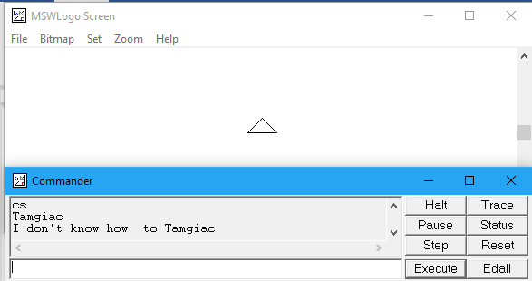  b) Cho HS thực hiện các bước tạo thủ tục Tamgiac để vẽ hình tam giác như sau:  - Mở cửa sổ soạn thảo.  - Viết thủ tục.  to Tamgiac  REPEAT 3 [FD 150 RT 120]  end  - Ghi lại và đóng cửa sổ soạn thảo.  - Gõ lệnh Tamgiac trong ngăn gõ lệnh để thực hiện thủ tục Tamgiac.  - GV kết luận: Bây giờ đã có thủ tục Tamgiac rồi! Nhưng nếu tắt máy, khi cần mở chương trình ra lại mất!!! Em cần phải làm thế nào đây?  2. Lưu lại các thủ tục trong Logo: (5 phút)  - GV hướng dẫn các lưu thủ tục trong Logo.  Thực hiện:  - GV nhận xét: Em vừa lưu lại thủ tục Tamgiac trong một tệp có tên là Cacthutuc.lgo. Bây giờ thì yên tâm không sợ mấ thủ tục Tamgiac nữa rồi!  3. Nạp tệp chứa các thủ tục để làm việc: (5 phút)  - Thực hiện như sau:  + Thoát khỏi Logo;  + Khởi động lại Logo;  + Thực hiện thủ tục Tamgiac;  + Quan sát kết quả  - GV nhận xét: Không mất được đâu. Em đã lưu lại vào tệp Cacthutuc.lgo rồi mà. Bây giờ muốn dùng thì phải nạp tệp Cacthutuc.lgo vào trước đã  - Cho HS thực hiện nạp tệp Cacthutuc.lgo để sử dụng thủ tục Tamgiac theo hưỡng dẫn sau:  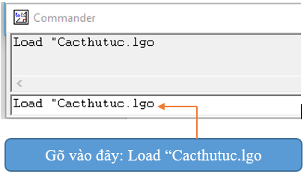  - Thực hiện thủ tục Tamgiac, quan sát và cho biết kết quả.  4. Lưu thêm thủ tục mới vào tệp đã có: (7 phút)  a) Cho HS thực hiện tạo thủ tục Hinhvuong theo các bước:  - Mở cửa sổ soạn thảo;  - Viết thủ tục;  to Hinhvuong  REPEAT 4 [FD 200 RT 90]  end  - Lưu lại và đóng cửa sổ soạn thảo;  - Gõ lệnh Hinhvuong trong ngăn lệnh để thực hiện thủ tục Hinhvuong;  - GV nhận xét: Em đã có thêm thủ tục Hinhvuong để vẽ hình vuông. Để lưu thủ tục này vào tệp Cacthutuc.lgo, em phải làm thế nào?  b) Lưu thủ tục Hinhvuong vào tệp Cacthutuc.lgo  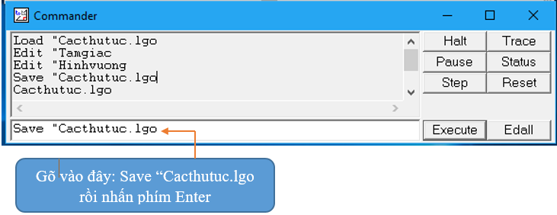  - GV nhận xét: Thủ tục Hinhvuong đã được lưu vào tệp Cacthutuc.lgo. Bây giờ tệp Cacthutuc.lgo đã lưu thủ tục Tamgiac và thủ tục Hinhvuong.  - Gọi HS báo cáo kết quả đã làm được với GV. | - HS khởi động Logo và thực hiện thủ tục Tamgiac.  Kết quả là không có gì. Thủ tục Tamgiac ở bài trước đã làm giờ đâu rồi.  - HS thực hiện các bước viết thủ tục Tamgiac  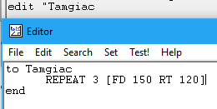  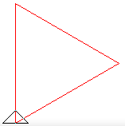  - HS theo dõi.  - HS lắng nghe.  - HS lắng nghe và thực hiện theo.  Lại mất thủ tục Tamgiac nữa rồi.  - HS lắng nghe.  - HS thực hiện theo.  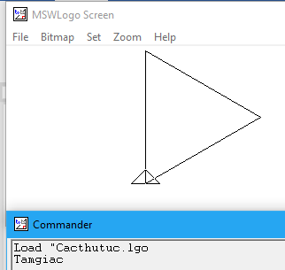  - HS thực hiện bài tập theo yêu cầu GV.  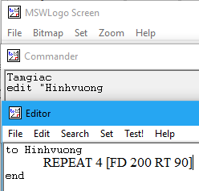    - HS lắng nghe.  - HS lắng nghe.
Hoạt động 3: THỰC HÀNH (30 phút)
1. Thực hiện bài tập 1 trang 96/SGK:  - Cho HS thực hiện theo yêu cầu sau:  a) Tạo thủ tục Bongtuyet8 để vẽ hình bông tuyết 8 cánh như hình sau:  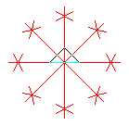  b) Lưu thủ tục Bongtuyet8 vào tệp Cacthutuc.lgo, sau đó thoát khỏi Logo.  c) Khởi động Logo.  d) Nạp tệp Cacthutuc.lgo để sử dụng các thủ tục đã lưu.  e) Thực hiện các thủ tục: Tamgiac, Hinhvuong, Bongtuyet8.  2. Thực hiện bài tập 2 trang 97/SGK:  - Cho HS trả lời các câu hỏi sau:  a) Để lưu thủ tục vào tệp Cacthutuc.lgo, em phải gõ lệnh gì?  b) Để nạp tệp Cacthutuc.lgo, em phải gõ lệnh gì?  - Cho HS báo cáo kết quả đã làm được với GV. | - HS thực hiện theo yêu cầu GV.  a) Tạo thủ tục Bongtuyet8  b) Gõ lệnh Save “Cacthutuc.lgo  c) Nháy đúp chuột vào biểu tượng Logo trên màn hình nền.  d) Gõ lệnh Load “Cacthutuc.lgo  e) Trong ngăn gõ lệnh, em gõ:  Tamgiac, Hinhvuong, Bongtuyet8  - HS thực hiện các câu trả lời.  a) Tại ngăn gõ lệnh em gõ  Save “Cacthutuc.lgo rồi nhấn Enter.  b) Tại ngăn gõ lệnh em gõ  Load “Cacthutuc.lgo rồi nhấn Enter.  - HS báo cáo kết quả với GV.  - HS thực hiện bài tập theo hướng dẫn của GV.
Hoạt động 4: VẬN DỤNG (20 phút)
1. Thực hiện bài tập 1 trang 97/SGK: (9 phút)  - Để xem, sửa và lưu lại những sửa chữa trong một thủ tục bằng lệnh Edit.  - Cho HS nạp tệp Cacthutuc.lgo gõ lệnh  Edit “Tamgiac, xuất hiện cửa sổ soạn thảo với nội dung thủ tục Tamgiac đã có.  - Khi đó em có thể sửa chữa nội dung của thủ tục Tamgiac trong cửa sổ soạn thảo rồi lưu lại và đóng cửa sổ soạn thảo.  2. Thực hiện bài tập 2 trang 97, 98/SGK: (9 phút)  - Để xem, sửa và lưu lại những sửa chữa trong một thủ tục bằng nút lệnh Edall.  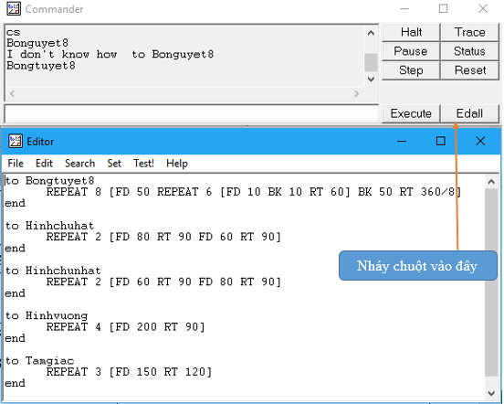  *Củng cố - dặn dò: (2 phút)  - Củng cố kiến thức vừa học.  - Nhận xét tiết học.  - Nhắc nhở HS về nhà học bài và xem trước bài mới. | - HS thực hiện bài tập 2 theo yêu cầu GV.  + Nháy chuột vào Edall em cũng sẽ mở được tệp lưu các thủ tục. Em cũng có thể sửa chữa, viết thêm thủ tục mới và lưu lại những thay đổi trong cửa sổ soạn thảo.  - HS lắng nghe.
IV. ĐIỀU CHỈNH SAU BÀI DẠY:
.................................................................................................................................
.................................................................................................................................
.................................................................................................................................

